Муниципальное автономное учреждения дополнительного образования г. Хабаровска «Центр развития творчества детей и юношества»

**Творческий проект**

**«Платье для моей куклы»**

Автор проекта:

обучающаяся Исаева Сабина,

9 лет

Руководитель проекта:

педагог Перевяз

Наталья Ник

**Хабаровск 2023**

**Пояснительная записка**

**1. Введение**

**Обоснование выбора темы проекта**

Мне нравиться заниматься рукоделием. Я люблю рисовать, делать поделки своими руками. А теперь я еще учусь шить. Мне это очень нравиться. Сначала шила мягкие игрушки – сувениры. Придумывала наряды для своих бумажных кукол, которые научила меня рисовать мой педагог. Теперь придумываю красивую одежду для своих домашних кукол Барби. Учусь шить для них одежду по эскизам. Мне это очень нравится!

И у меня есть любимая кукла. И я хочу сшить для неё платье. И, как раз ткань есть. Но какую модель придумать? Мне стало интересно познакомиться с историей появления платья, я захотела узнать какие виды платьев бывают. Я просмотрела много моделей платьев и выбрала одну, которая больше всех мне понравилась и ткань подходит. И я приступила к выполнению работы.

**Цель:**

Сшить платье для куклы.

**Задачи:**

Познакомиться с историей возникновения платья;

рассмотреть различные виды платьев;

создать своими руками эскиз платья и сшить платье с наименьшими денежными затратами;

развить свои умения и навыки шитья ручной иглой и на швейной машине.

**1.2. План обдумывания**

Перед тем, как начать, необходимо было выбрать основные направления своей работы.

**Теоретическая часть.**

**История возникновения платья.**

Итак… Платье появилось много-много лет назад. Предками платья сначала были обыкновенные накидки, плащи. Если посмотреть совсем в глубокую историю, первыми накидки были из шкур животных. Потом люди постепенно научились добывать шерсть, пряли пряжу и из нее стали делать себе одежду. Раньше платьем назывались такие вещи как кафтан, сюртук, даже у штанов было название «платье» - одним словом, что мы сейчас называем «туалетом» много-много лет тому назад называли платьем.

Истоки платья – это конечно Древняя Греция, платья носили как женщины, так и мужчины. По платью оценивался статус человека. Платье Древней Греции было пошито из длинной прямоугольной ткани, соединенной на плечах красивой брошью.

В прошлом различались мужские и женские, но по мере дифференциации мужской и женской одежды, платье стало характерной чертой именно женского гардероба.

Но времена шли, и мода платья менялась. В эпоху средневековья покрой платья стал усложняться, стали появляться шнуровки, появилось разнообразие в цвете. Одним словом, появилось моделирование платья.

История платья отмечена и в России в XVI-XVII вв. Как всем известно, излюбленной одеждой русской женщины был – русский сарафан. Но тот самый сарафан сначала был истинно мужским одеянием. Крой сарафана был очень разнообразен, он мог быть на пуговицах, распашным, глухим и др. Разнообразие украшения сарафана не оставляло равнодушными. Делали вышивки золотыми нитками, выкладывали драгоценными камнями различные узоры, нашивали кружева и многое другое. В общем, красота русского сарафана очень зависела от состоятельности его обладателя.

Но, несмотря на все, «платье» не потеряло свое название и в наше время приобрело именно тот облик красивого, роскошного платья, который действительно заслуживает. В XIX в. платья становятся все проще и приобретают массовый пошив. С тех пор мода на платья очень быстро меняется.

**Виды фасонов платьев.**

Ничто не делает женщину такой элегантной, милой и изящной, как платье.

Попробуем разобраться, какие существуют виды фасонов платьев, и как правильно подбирать их.

Фасон платьев может быть:

* прямой;
* футляр;
* годе;
* А-силуэт;
* трапеция;
* в стиле «Принцесса»;
* Бэби Долл;
* баллон;
* пачка;
* в стиле ампир;
* в греческом стиле;
* с запахом;
* модель-рубашка;
* с американской проймой;
* асимметричный;
* поло.

**Силуэт платья.**

**Силуэт** – это плоскостное изображение человека или предмета. **Силуэт** **в** **одежде** – это контурное очертание фигуры. Это обусловлено тем, что человек воспринимает в первую очередь контуры тела, поэтому насколько одежда красиво облегает фигуру и создаёт правильные пропорции, зависит общее впечатление – привлекательное или отталкивающее.

**Прямой силуэт**

Платья прямого силуэта и средней длины — классика, подходят для официальных встреч и офисной работы.

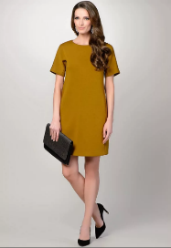На талии у платья прямого силуэта отсутствуют швы, в этом случае фигура не делится горизонтальной линией, что позволяет сделать корпус более изящным.

**Футляр**

Считается классикой, наиболее часто носят в деловом стиле. Платье-футляр идеально подчёркивает фигуру, так как в обтяжку повторяет женские формы. Низ изделия может быть немного заужен, чтобы подчеркнуть силуэт.

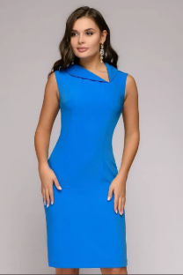

**Годе (русалка, рыбка)**

Этот фасон обтягивает очень плотно фигуру от талии до колен, а затем сильно начинает расширяться. Чаще всего такие фасоны используют для вечерних нарядов, торжественных случаев.

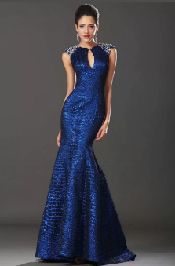

**А-силуэт**

Отличительная особенность такой конструкции – узкий лиф и расширяющаяся к низу юбка. Расширение может быть лёгким (для ежедневной носки). Или более сильным, при этом формируется очень пышная юбка и более романтичный образ, подходящий для выхода в свет или прогулок.

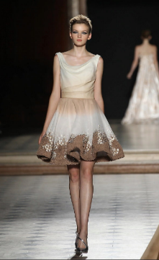

**Трапеция**

Эта модель 1960-х гг. практически никогда не выходит из моды за счёт своей утончённой простоты. В верхней плечевой части оно заужено и расширяется к низу без акцента на линии талии.

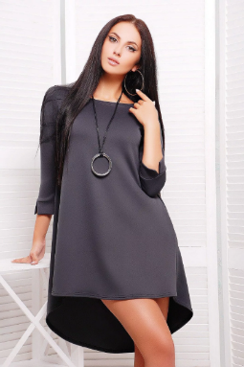

**Бальное платье в стиле «Принцесса»**

Обязательными акцентирующими моментами в таких конструкциях являются:

* глубокое декольте;
* элегантный вырез на спине;
* длинная, максимально пышная юбка, объём которой достигается за счёт фалд, оборок, рюшей и заложенных складок.

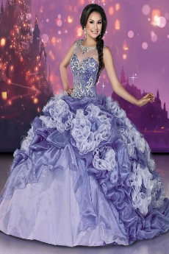

Такие фасоны используют для вечерних выходов, бальных и свадебных нарядов.

**По крою юбки.** Юбка является одним из основных акцентов в платье. Её длина, пышность или, наоборот, степень облегания формируют внешний облик. На сегодня выделяют следующие основные крои юбки.

**Бэби Долл**

Отличительные черты:

* короткая длина юбки;
* её пышность;
* украшение оборками, рюшами и кружевом; лёгкие струящиеся ткани;
* короткий рукав и красивый элегантный вырез, иногда обнажающий часть плеч.

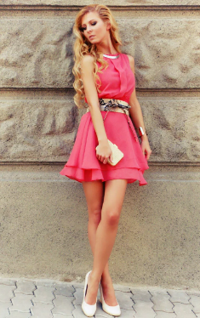

**Баллон**

Юбка у платья скроена таким образом, что она гораздо объёмнее, чем лиф. Низ изделия подвернут внутрь, образует закруглённую часть по нижнему контуру.

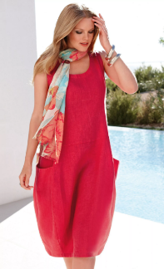

Выполняют такие модели из жёстких тканей, или тех, что способны держать форму.

**Пачка**

Взятая из балетных костюмов пачка в последнее время достаточно популярна. Сочетается такая юбка с облегающим верхом.

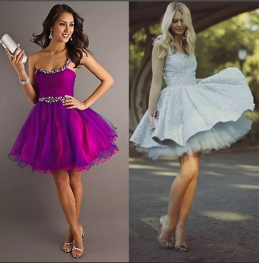

Длина нижней части может быть разная: от максимально короткой, до длины миди. Конструкция вещи подходит для коктейльных вечеринок или свадьбы.

**Расклешённые**

Стильные расклешённые юбки позволяют скрыть дефекты фигуры, особенно в её нижней части. Чаще всего пышная юбка дополняется узкой верхней частью. Иногда переход между двумя элементами одежды дополняется ремешком или поясом.

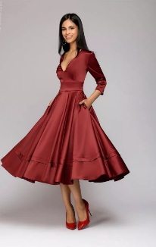

Модели, в зависимости от пышности юбки и их длины, могут использоваться как летом, так и зимой.

**Кюлот (юбка-брюки)**

Желаете внести в свой образ пикантность и дерзость – примерьте кюлоты.

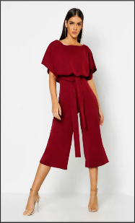

Эта конструкция отличается тем, что юбка заменяется широкими шортами или брюками, в зависимости от длины нижней части платья.

**С завышенной талией**

**Ампир**

Отличительная черта – чётко акцентированный лиф и линия талии, которая начинается непосредственно из-под него (фото). При этом длина нижней части может быть абсолютно разной.

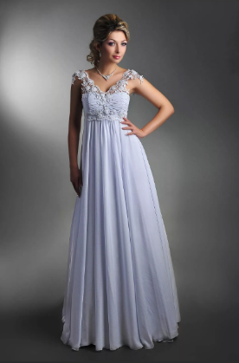

Ещё одна изюминка платья в стиле ампир – изящные рукавчики или бретели.

**Греческое**

Суть греческих моделей – правильно выполненная драпировка. При этом линия талии может быть либо завышенной, либо, наоборот, заниженной.

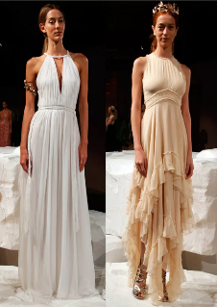

Именно поэтому подобрать греческий фасон можно к абсолютно любой фигуре, ситуации и возрасту обладательницы.

**Смок**

Уровень талии в платье смок может быть, как и в греческом, абсолютно разным. От завышенного до заниженного. Но юбка обязательно украшается рядами рюшей или воланов, что создаёт невесомую конструкцию, которая находится в постоянном движении.

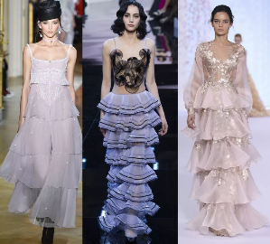По крою верха верхняя часть также может быть самой разнообразной. Чаще всего акцент в этом элементе делается на декольте, на вырезе спины или рукава

**Платье с запахом**

Когда одна полочка заходит поверх другой, сверху образуется V-образный вырез горловины и асимметричная линия на корпусе изделия.

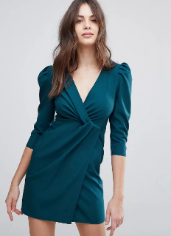

**С американской проймой**

Интенсивно вырезанная линия плеча и мелкая горловина – отличительные признаки американской проймы. Несмотря на то, что выглядят они очень женственно, всё же элегантней они на невысоких девушках с хрупким корпусом.

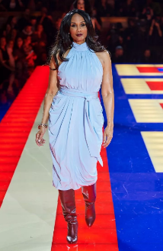

**Платье-рубашка**

Комбинация мужской и женской моды явила свету модель платье-рубашку. Но это не значит, что такая конструкция подходит исключительно для стиля милитари, оверсайз или casual. Платья-рубашки могут быть очень элегантными, вне зависимости от того, как выполнена юбка.

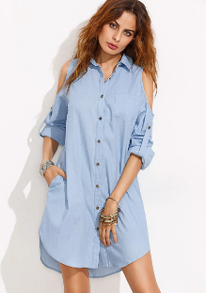

Современные модельеры предлагают иногда отступить от классики и убирают воротничок с платьев-рубашки, что вносит дополнительную изюминку в образ.

**Асимметричные**

Асимметрия – один из способов привлечь внимание к одежде. Она может быть выражена разными способами – начиная от асимметричности в конструкции рукавов, заканчивая асимметричными линиями выреза**.**

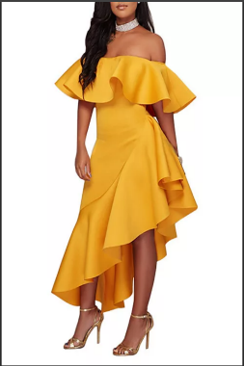

**Платье-поло**

Спортивные вариации – платье-поло. По факту это удлинённая рубашка-поло, которая имеет длину (в большинстве случаев) до колена и прямой силуэт.

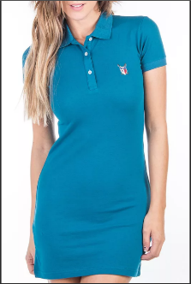

**Платье-мешок**

Отсутствующая линия талии и расширяющийся низ делают платье похожим на мешок. Такие модели отлично подходят для лета.

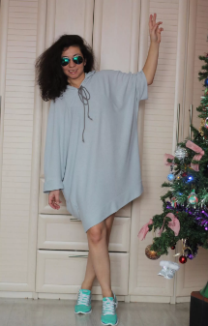

**Шифт**

Лаконизм и минимализм – основная идея платья-шифт. Простой крой с минимумом линий, отсутствующие воротник и рукав (правда они могут быть выполнены в минимальных размерах) – вот их отличительные признаки.

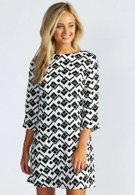

**Туника**

Свободный крой и минимальная или средняя длина – вот отличительные особенности туники. Её популярность обусловлена тем, что туника многогранна и универсальна. Её можно одеть с брюками или джинсами, а можно просто так ходить в ней в летнюю пору.

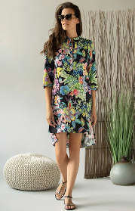

**Сарафан**

Комфортность в жаркое время обеспечит сарафан. **Отсутствующий рукав и тонкие бретели, свободный крой и струящиеся ткани** создадут элегантный образ.

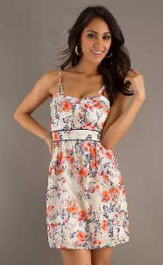

**Практическая часть**

Чтобы качественно выполнить работу, нужно организовать рабочее место. Для этого лучше всего убрать со стола всё лишнее, приготовить все инструменты и материалы. При изготовлении платья во время работы необходимо соблюдать правила техники безопасности при ручных работах, на швейной машине, электрическим утюгом.

**3.1. Материалы, инструменты, приспособления.**

1.Швейная машина.

2.Гладильная доска, утюг.

3.Ручная игла №3, булавки, ножницы.

4.Сантиметровая лента, линейка, мелок, клеевой пистолет.

**3.2. Правила безопасности во время работы**.

***При работе с иглой****.*

1. Храни иглу в игольнице.

2. Не допускай потери иглы.

3. Не бери иглу в рот, не вкалывай её в платье.

4. Сломанную иглу сдай педагогу.

5. Шей с напёрстком.

***При работе с ножницами.***

1. Храни ножницы в определённом месте.

2.Не держи ножницы острыми концами вверх.

3. Передавай ножницы кольцами вперёд.

4. Не оставляй ножницы раскрытыми.

5. Не клади ножницы около вращающихся частей машины.

***При работе с утюгом.***

1. Перед началом работы проверить изоляцию шнура.

2. Работай стоя на резиновом коврике.

3. Включай и выключай утюг сухими руками, берясь за корпус вилки.

4. Следи, чтобы подошва не касалась утюга.

5.Следи за правильной установкой указателя терморегулятора.

6. После окончания работы поставь утюг на подставку и выключи.

***При работе на швейной машине.***

1. Спрячь волосы под косынку.

2. Перед работой убери с платформы посторонние предметы.

3. Проверь, нет ли булавок в изделии.

4. Не подводи руки близко к игле и вращающимся частям машины.

5. Включай машину с разрешения учителя.

6. По окончании работы отключить машину от электросети.

**3.3.** **Кукла Барби** ростом, обычно не превышающим 30 см, ее руки и ноги подвижные, могут сгибаться и разгибаться. Данная деталь существенна: именно это облегчает процесс шитья одежды для нее. Стандартная кукла Барби имеет следующие размеры:

* обхват шеи – 20 мм
* обхват груди – 110 мм
* талия – 75 мм
* бедра – 120 мм
* рост – 30 см

Сейчас много разных моделей, отличающихся друг от друга, поэтому перед шитьем лучше сделать необходимые замеры своей куклы. Я буду шить нарядное платье.

**3.4. Что понадобится для шитья**

Начинающим швеям лучше всего начинать с пошива простейших нарядов, так можно быстро научиться и затем перейти к более сложным выкройкам. Ткань будет зависеть от того, что именно будет шиться. Для пошива кукольной одежды лучше всего использовать ткани с неосыпающимися краями, например, трикотажные, фетровые. Также будет нужна

* сантиметровая лента,
* линейка,
* мелок,
* ножницы,
* нитка с иголкой №3,
* булавки,
* декоративные элементы (бусины, пуговицы, крючки, кнопки).

Обязательно ли нужна швейная машина для пошива кукольной одежды? Я хочу сшить платье на швейной машине. Хотя бы длинные строчки выполнить на машине.Какие ручные стежки нужно знать? Самые простые - "вперед иголку", "назад иголку", краеобметочные (через край), а также неплохо уметь пришивать бусинки, пуговицы. Также нелишними будут умения построении выкроек.

**3.5. Где найти выкройки?**

Выкройки одежды для куклы Барби можно построить самостоятельно или же найти в сети интернет. Всё очень просто. Понадобится пищевая плёнка и скотч. Нужно обмотать тело Барби пищевой плёнкой, а сверху плотно скотчем. Затем взять фломастер или маркер, и нарисовать линии там, где будут швы – боковые, плечевые, средние, оката плеча, проймы, и т. д. Далее, маникюрными ножничками аккуратно разрезать по этим линиям, снять детали из пищевой пленки, перевести их контуры на бумагу. Получатся самые точные выкройки для куклы Барби. При раскрое обязательно нужно не забыть сделать припуски на швы по 0,5-1 см, а также предусмотреть застежки, чтобы кукольную одежду можно было легко надевать и снимать.

А если работать по готовым выкройкам, то их очень многов интернете. Их нужно только сохранить и распечатать.

**3.6. Технология изготовления платья.**

* Выполнение эскиза.
* Подбор и подготовка материала.
* Снятие мерки.
* Выкройка на бумаге и основной ткани.
* Вырезание выкройки.
* Пошив платья.

Чтобы начать шить одежду для Барби, понадобятся не только материалы, но и знания ручных и машинных стежков, а также умение работать иголкой и ножницами.

Кроить кукольную одежду нужно острыми ножницами. Для вырезания мелких деталей можно использовать маникюрные ножнички или ножницы для аппликации.

Переносить контуры деталей лучше всего при помощи растворимого фломастера, карандаша, цветного портновского мелка.

Парные детали кроятся симметрично.

Сшивать детали нужно мелкими ручными стежками: «назад иголку», петельными, косыми или потайными. Если сшивать детали на швейной машине, то длина стежка должна быть около 2 мм. Если решили шить на швейной машине, то все детали предварительно сметываются ручными стежками временного назначения, что облегчает их окончательное соединение и повышает качество машинных работ.

После стачивания нитки наметки удаляют.

Каждый выполненный шов нужно обязательно проглаживать утюгом (делать влажно-тепловую обработку), тогда изделие будет смотреться красиво и аккуратно.

**3.7. Экономическое обоснование.**

|  |  |  |  |
| --- | --- | --- | --- |
| **Наименование материала** | **Условная цена за метр ткани** | **Расход ткани** | **Затраты на материалы для пошива** |
| **Супер Софт плотный лимон** | **590.00руб.** | **30см** | **158.00 руб. со скидкой** |
| **Нитки швейные** | **30.00 руб.** | **1 кат.** | **30.00руб** |
| **Крючки** | **5 руб.** | **3 шт.** | **15 руб.** |
| **Итого** |  |  | **203 руб.** |

Всего потрачено 203 руб.

Себестоимость изделия: платье по затратам получилось очень экономичным.

**3.8. Экологическое обоснование**

Материалы, используемые при изготовлении платья для моей куклы, не наносят вреда здоровью и не загрязняют окружающую среду. Лоскуты ткани, которые остались после кроя, можно использовать для декора, для лоскутного шитья.

**4.Технология изготовления платья для куклы Барби.**

* Выполнение эскиза.

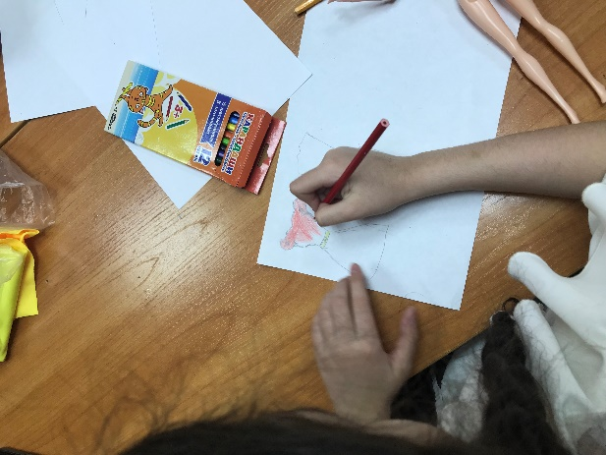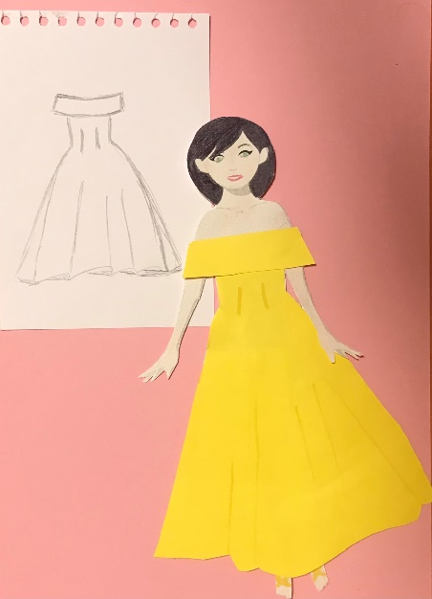

* Подбор и подготовка материала

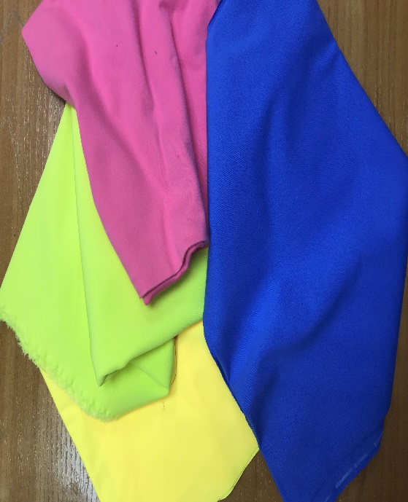

* Сняла мерки с куклы.

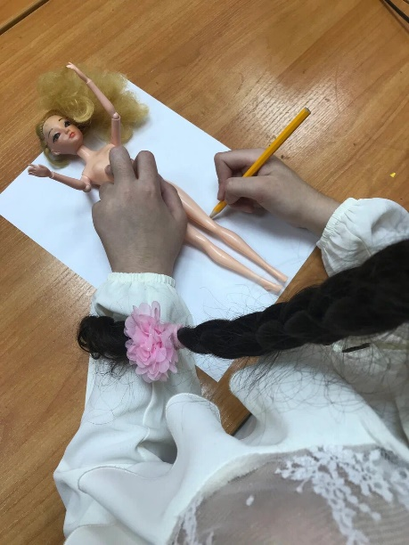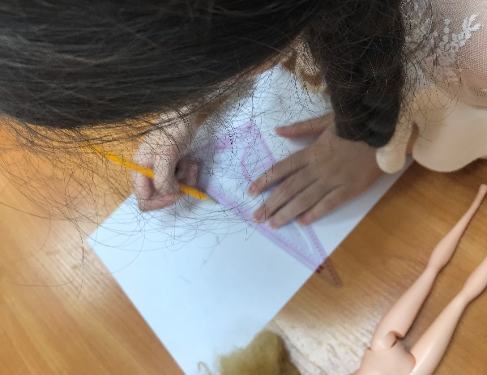

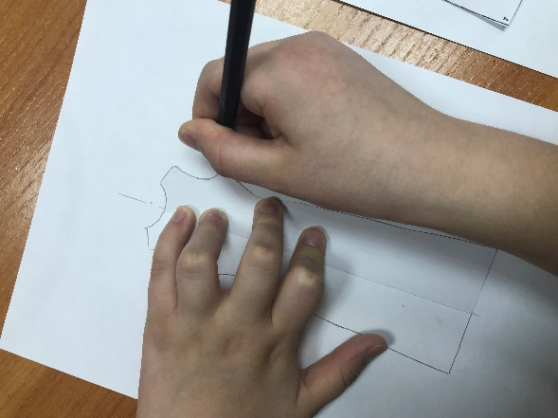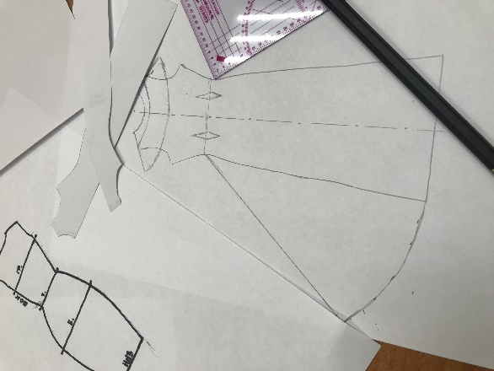

* Выкройки на бумаге и основной ткани.

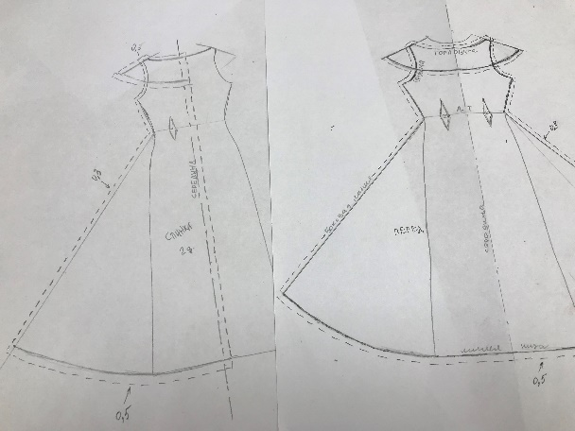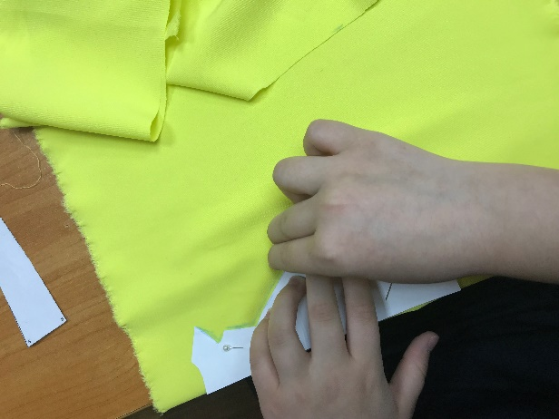

* Вырезание выкройки.

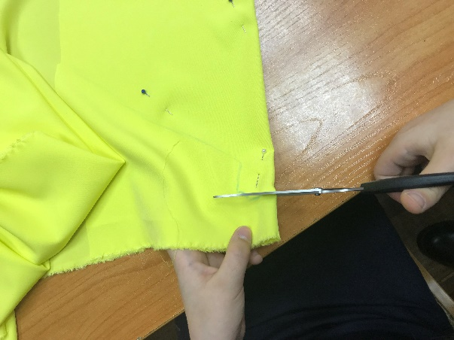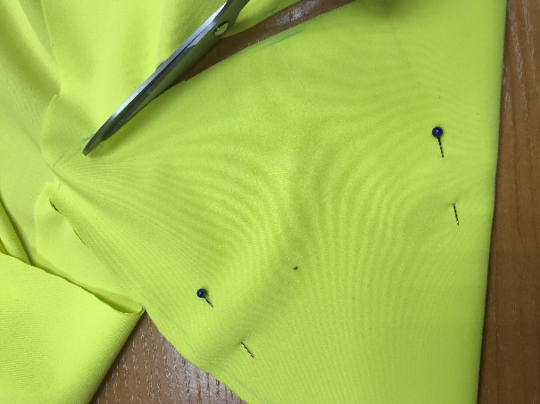

Пошив платья.

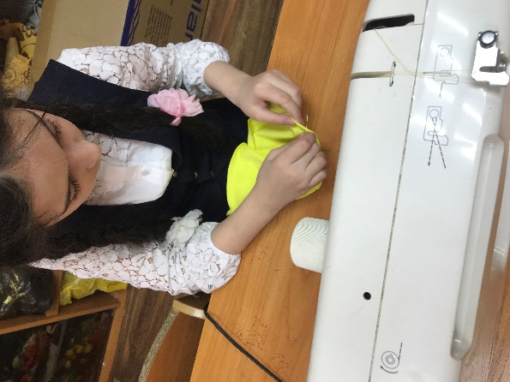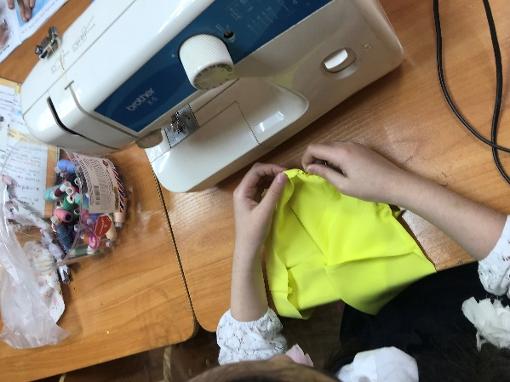

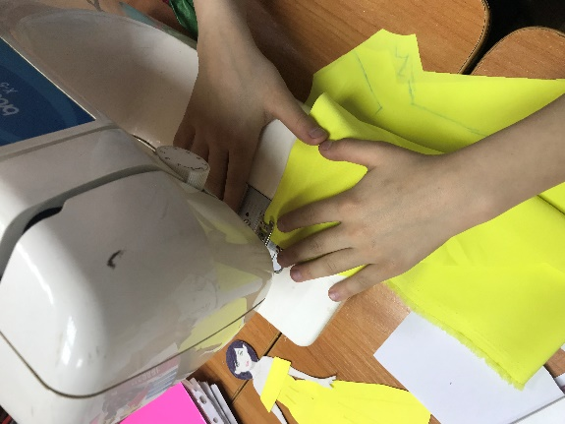

* Примерка изделия. 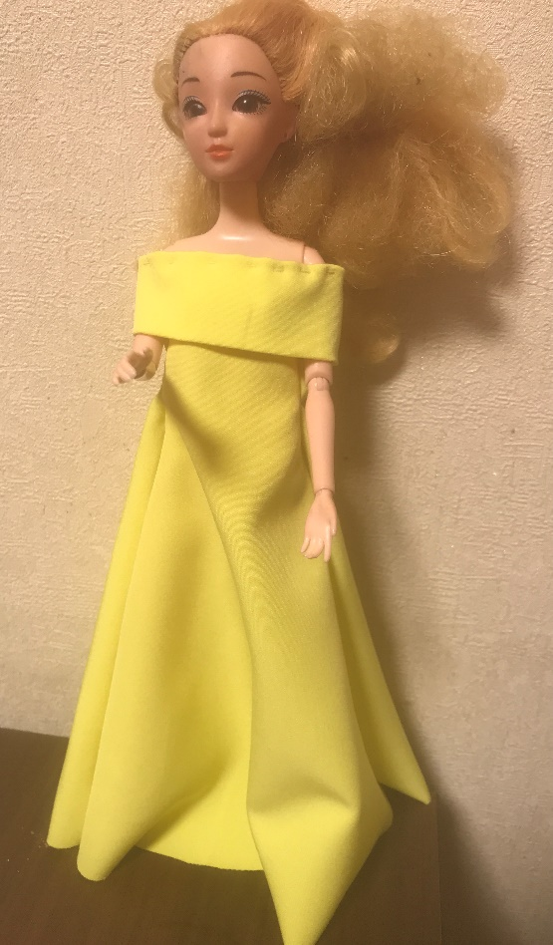

**Правила пошива платья.**

* При сборке изделия все детали предварительно сметываются ручными стежками.

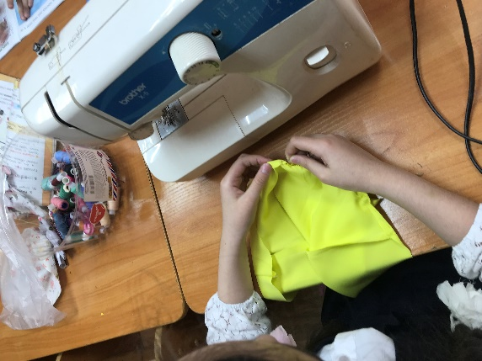

* Перед сметыванием детали складывают, как правило, лицевыми сторонами внутрь.
* После стачивания нитки наметки удаляют и шов подвергают влажно-тепловой обработке.

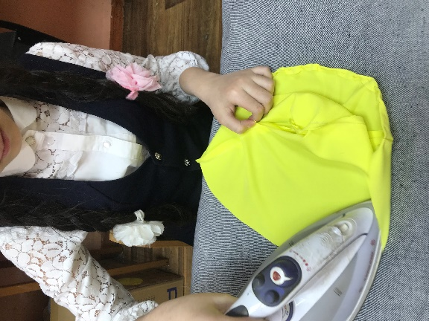

* Готовое изделие утюжат. Примеряют на куклу.

**5.Заключительный этап**

**5.1. Вывод**

* Познакомилась с историей возникновения платья.
* Сшито платье, которое удовлетворяет все мои ожидания.
* Совершенствованы и развиты умения и навыки в технике шитья.

**5.2. Анализ проделанной работы**

Платье сшито. Я удовлетворена проделанной работой.

Мне нравится платье , сшитое мною. Конечно, при изготовлении моего платья не обошлось и без трудностей. Но, в преодолении трудностей, результат стал для меня еще ценнее. Появилось желание сделать коллекцию одежды. И я обязательно в следующем году реализую это желание.

Анализируя выполненную работу, я считаю, что цель достигнута , которую я ставила перед собой. У меня получилось оригинальное платье, я укрепила свои навыки в крое и шитье. Да, мне еще предстоит много совершенствовать свои умения, навыки шитья, но что самое главное, это то, что для этого у меня есть огромное желание продолжать творить в роли дизайнера одежды для кукол.

**6. Используемая литература**

1. Андреянова Л. И. «Уроки шитья». - Екатеринбург: 1994.

2. Махмутова Х. И. «Конструируем, моделируем, шьем». –М.: Просвещение, 1994.-144с.:-ил.

3. Источник:

- http://servetki.ru

- http://www.poshivchik.ru

- <http://www.f2f-mag.ru>